Статья на сайте педагогического клуба «Наука и творчество»
https://sites.google.com/site/klybnayka

«Лапатуня» (сказочные истории)
Журнал «Творчество педагогов и работы обучающихся» (литературные произведения)

Ничинская Надежда Михайловна,
методист (сейчас на пенсии),
МБДОУ № 23 г. Томска (д. Лоскутово)

Н.М. Ничинская, И. Ничинский

Лапатуня

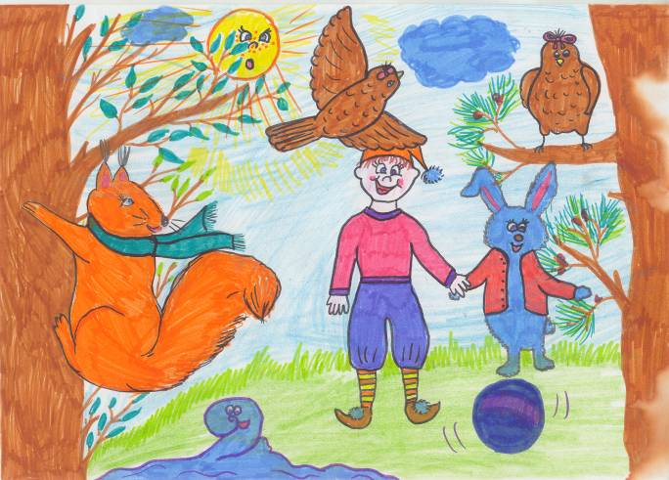

2006 г.

О маленьком авторе, Илюше Ничинском, пишет его бабушка, Надежда Михайловна Ничинская.
Дорогие ребята! Эта книжечка, даю вам честное слово, возможно бы и не сочинялась, если бы мой внук Илюша не помог мне. Ведь это он сочинял, а может быть, и во сне видел (Всякое бывает!) эти истории о маленьком гномике Лапатуне и его друзьях, и рассказывал мне. Я же только записывала их, т.к. Илюша ещё не ходит в школу (ему сейчас седьмой год), и он, конечно, не умеет писать. Поэтому мне пришлось записывать истории после того, как мы с Илюшей вдоволь насмеявшись и, всё обсудив, расходились по домам. Он играл со своими друзьями, а я, подождав немного, вдруг ясно понимала то, что надо сейчас вам рассказать. Как бабушка и как автор, я очень ему благодарна за «Лапатуню».
И было бы совсем несправедливо, если бы я умолчала ещё о таких помощниках, как Ксюша Ничинская, моя внученька, и их двоюродный брат Дима Морозов. Спасибо вам, ребятишки!
А теперь о художницах. Это сёстры Павловы; Настя, Катя и Надя. Я знала, что они хорошо рисуют (мне говорила об этом их баба Люба), но я не ожидала, что рисунки-иллюстрации будут такими великолепными. Смотрю на них, и от яркости тонов, радости и жизнелюбия мне хочется хлопать в ладоши.
Спасибо вам, Настенька, Катенька и Наденька! Кто знает, может быть, в вас проснётся такой талант, что прославит нашу Родину. Дай бы Бог!
Сердечно благодарю всех, кто помогает мне творить и жить в любви!

С наилучшими пожеланиями ко всем автор, Н. Ничинская.

30.12. 2012 г.
Прошло уже шесть с половиной лет, как была написана эта детская книжка. И вот её первые слушатели, ученики 1 А класса Лоскутовской средней школы, вместе с их учительницей Н.Н. Полещук на занятиях кружка «Огонёк» («Азбука добра») знакомятся с Лапатуней и его друзьями. Конечно, он им нравится, он уже стал их другом, и мы этому рады. Мало того, по примеру юных художниц, девочек Павловых, которые в этом году уже закончили школу, детям захотелось рисовать к историям свои иллюстрации. Конечно, эти рисунки отличаются от первых иллюстраций, но вы посмотрите, сколько чувств вложено в них, а?! Значит он, Лапатуня, действительно полюбился ребятам, и это очень здорово! Пусть дети крепко дружат с таким героем, чем с теми, о ком и говорить не хочется!
Желаю всем здоровья: и читателям, и писателям, и художникам! Как автор, я бы с удовольствием снова повстречалась с Лапатуней. Но ведь я уже бабушка, а мой внук Илюша ходит в седьмой класс и занят очень. Так что буду надеяться, что кто-то из вас, может быть, поможет нам написать новые истории о нём. Буду ждать. Успеха всем!

Жил на свете добрый гномик

Это было давно, а может, и не так уж давно – какое это имеет значение, верно, ребята? Лучше давайте послушаем одну маленькую историю об одном маленьком-маленьком, но очень добром гномике, которого звали, знаете как?
Нет?! Ну, ребятишки, это же как-то даже неудобно не знать такого доброго человечка! Да Лапатуня его зовут, запомнили? Ну и хорошо. Так вот, гномик Лапатуня был таким добрым и трудолюбивым, что нам с вами надо стать похожими на него. Честное слово, он действительно был таким!
Всё бы хорошо, да только в его характере было одно «но»: он не любил разговаривать. Нет, почему, он прекрасно умел говорить, но так получалось, что почти всегда молчал. Ну, я не знаю, ребята, почему так получалось. Может, потому что он жил в лесу один, и у него не было рядом такого же доброго друга, а может, его кто-нибудь из людей когда-то очень обидел… Точно не могу вам сказать, знаю только одно: Лапатуня был молчалив, хотя в душе часто беседовал со всеми: и с цветами, и со зверятами, и даже с ручейком. Да-да, я не обманываю, даже с ручейком, что поил его чистой лесной водой, в которой хоть и плавали всякие соринки да листочки, но они-то как раз и не загрязняли воду, а только украшали её своими узорами, что рисовались во время их танца на ней.

1. Жил на свете добрый гномик,
Жил в густом лесу один,
Только солнышко проснётся –
На прогулку выходил.
Припев:
- Лапатуня, Лапатуня,
Ты куда пошёл один?
Лапатуня, Лапатуня
Топал и не говорил.

Ну, так вот, слушайте дальше. Домик Лапатуни прятался под густой–прегустой ёлкой, среди зелёного мха и кустиков ягоды земляники. Ох, и красивый был этот домик! Окошечки голубые, сам – беленький, весь в ажурных кружевах. А какая прелестная крыша! Не поверите, как большущая шляпка ярко-красного мухомора красовалась крыша этого домика среди изумрудной зелени мха и листвы. «Была ли оградка?» - вы спрашиваете. Конечно, ребятишки, была, но только не такая, какую мастерят люди. Вокруг чудесного домика располагалась изгородь из маленьких кустиков, ну, словом, как мы сейчас говорим, живая изгородь. Название кустиков я не знаю, но знаю, что они с самой весны до поздней осени цвели ярко-жёлтыми, розовыми, белыми и красными цветами. Чудо, как хороши, поверьте! Дорожку к домику Лапатуня посыпал песочком, а возле крылечка он сделал маленькие клумбочки, где цвели цветочки, такие же маленькие, как и всё вокруг. Словом, всё у Лапатуни было к месту, и под стать ему. Ну, представьте себе: сам он крошечный, скажем, ростом с мой указательный палец, а если бы цветы были такими, как вон те ирисы, что стоят у меня в вазе на столе?! О-го-го, да это же целое дерево для него, а не цветочек, согласны? И очень хорошо, что у него всё было именно так. Маленький Лапатуня любил всё вокруг, и мир, окружавший его, отвечал ему тем же.
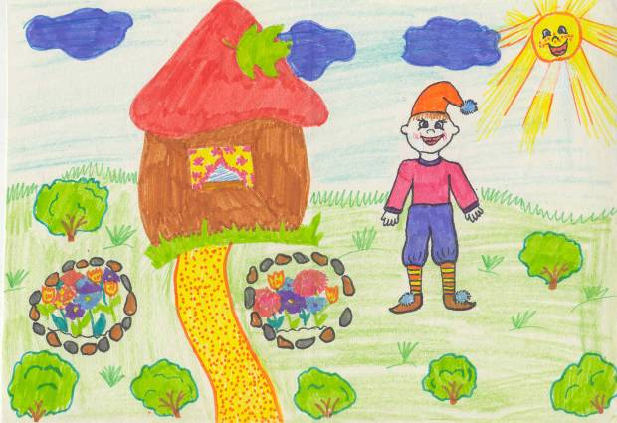
Рисунок сестёр Павловых

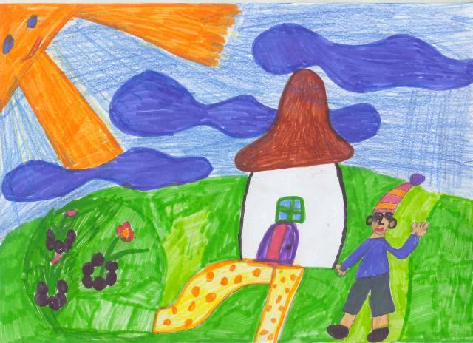
Рисунок Михеевой Маши
- Вот идёт он по дорожке:
Птички песенки поют…
Смотрит гном себе под ножки,
А они его зовут.
Припев.

- Гномик наш шагает дальше,
Ручеёк поёт в лесу:
- Лапатуня – добрый мальчик,
Я ему попить несу.
Припев.

- - Лапатуня – добрый мальчик, -
Машет белочка хвостом,
По полянке скачет зайчик:
- Выходи гулять потом!
Припев.

А теперь давайте заглянем к нему в комнатку. Да тише вы, тише! Он же может напугаться, осторожнее! Нельзя наносить рану другому своей неосторожностью. Запомните, дети – неожиданность всегда неприятна для другого, хоть человека, хоть животного, а тем более такой крошки, как наш Лапатуня. Испугаться ведь можно, а это плохо. Поэтому по очереди, осторожненько гляньте в окошечко домика. Увидели? Здорово? Конечно, здорово! А чистенько-то как у него! Вот умница, вот трудяга! Сам гулять ушёл, а и кроватку заправил, и всё в шкафу сложено – вот молодец какой! Смотрите, смотрите: даже тапочки возле порожка ровненько поставил. Вот как надо, ребята, любить всё! Тогда и вещи будут служить нам долго. Они же тоже чувствуют доброе отношение к себе. Не верите? Ну, уж это вы зря! Хоть и неживые они, как вы думаете, но любовь к себе даже тапочки могут почувствовать, не говоря уже о птичках там или цветах.
В спаленке у Лапатуни мы заметили небольшой столик, на котором лежали карандаши и бумага, а рядом стояла настольная лампа. Как мы поняли, наш гномик очень любил рисовать и, я думаю, именно то, что он видел во время своих прогулок. Это очень хорошо, ведь когда мы рисуем, мы не только тренируем руку, мы оживляем в своей памяти образы природы, которая даёт нам радость и здоровье. Я спросила у ребятишек: «Вы заметили, что лежало у гномика на столике?»
- Да, мы поняли, что он любит рисовать.
Вот то-то: неплохо было бы и нам с вами начать это делать. А потом зимой сядем в тёплой комнате, да как откроем летний альбом, да как ахнем: за окном холодища, а у нас теплота, солнце светит, и так на душе-то хорошо станет от этих картинок, что ой-ё-ё-ёй! А если летом жара нас домой отправит, мы зимние забавы вспомним, и так станет прохладно, словно лёгкие снежинки закружились в воздухе, охлаждая наши разгорячённые тела. Вот тебе, и малыш, Лапатуня-то, а умница какой! До чего додумался и нам подсказал.
«Спасибо на добром слове!» - так подумали мы с детьми и тихо закрыли волшебную дверцу первой истории о добром гномике Лапатуне.

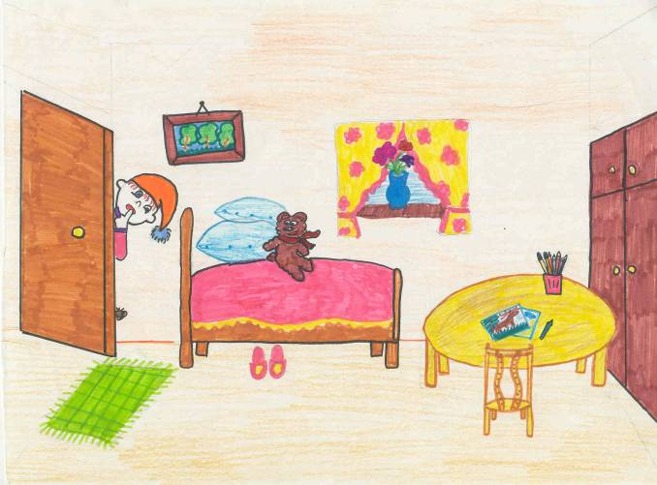

Рисунок сестёр Павловых

- Добрый гномик Лапатуня
Всех друзей своих любил,
Никогда ни с кем не спорил
И всегда гулять ходил.
Припев:
Так и жил наш добрый гномик
В том густом лесу один,
Но его красивый домик
Кто хотел, тот находил.

Как живут гномики

Когда мы с ребятами немного полюбопытничали, заглядывая в домик, мы и не думали даже, что Лапатуня за нами наблюдает, стоя под деревом среди травы. Хотя мы ничего плохого не делали (так нам казалось), но со стороны наше любопытство выглядело не совсем прилично. Нехорошо ведь без разрешения заглядывать в окно, а тем более в окно, в котором можно было увидеть тайну. Одно смягчило наш поступок: мы делали это не из чистого любопытства, а для примера, который поможет в жизни. Лапатуня потому стерпел, и не прогнал нас, что видел: дети хорошие, да и тётя, что с ними, кажется, тоже похожа на большого ребятёночка. «Пусть уж поглядят!» - так думал добрый гномик.
После того, как мы отошли на приличное расстояние, Лапатуня вошёл в свою комнатку и стал умываться, так как сильно проголодался, и подошло время обеда. Мы с детьми стояли на цветущей полянке и смотрели, как резвятся бабочки над разноцветием трав и кустарников.
- А вы знаете, что едят гномы? – спросили дети.
Я немного засмущалась от такого неожиданного вопроса, но, подумав, решила сказать правду:
- Гномики, ребята, питаются не как люди, они питаются энергией в виде запахов, истекающей от цветов, земли, воды, хлеба. Им не нужна наша пища – им нужны любовь и доверие, иначе они обижаются и уходят от глаз людей. А бывает, что и рассердятся на нерадивого человека, и тогда держись! Они будут шалить с ним, делая мелкие пакости. Поймите меня, мои любимые ребятишки, всё живое ждёт от нас доброго внимательного отношения. И если мы не видели, к примеру, Лапатуню, то это не значит, что его нет. Просто наши глаза устроены так, чтобы видеть определённые явления физического мира. Но в мире столько прекрасного и интересного! Вот, смотрите: магниты. Одни притягиваются друг к другу, другие, наоборот, отталкиваются. А где здесь верёвочки, что их так тянут?! То-то и оно! Это - сила, но мы ведь её не видим, а только ощущаем. И таких примеров можно найти очень много, если захотеть. Будете знать больше, и непонятного станет меньше, я вам честно говорю.
- А ветер-то мы ведь тоже не видим! – воскликнули мои помощники. – Но ведь он есть, верно?!
- А как же вы узнали?
- А мы его чувствуем! (И дружные ладошки поднялись вверх.)
Я люблю своих помощников. До чего это любознательный народ! Надо только нам, взрослым, не отмахиваться от них, а проявить чуточку терпения, и тогда мы вырастим не злобных лентяев, а действительно настоящих граждан планеты Земля. Вот они-то, это уж точно, истинно будут беречь всё живое на ней, а не только то, что «моё» или «наше».
Взявшись за руки, мы пошли по мягкой тёплой земле. Каждый думал о своём. Да это и хорошо, ведь каждый человек – это мир. Лишь бы мир этот действительно был миром, а не раздирающим душу злом. Лапатуня к таким не придёт, а, вернее, они его просто не заметят, потому что их глаза видят всё в чёрном цвете. А Лапатуня наш такой красивый, такой сияющий, как маленький солнечный зайчик, пушистый-пушистый, а на колпачке колокольчик. Ах ты, крошечка моя, Лапатунюшка, спасибо тебе, что ты есть, был и будешь!
Дети шли. Пахло мятой и лебедой, светило солнце, и на душе был праздник Любви ко всему живому, что видели их и мои глаза. Хорошо, что это так, а не иначе! Мир вам, люди!

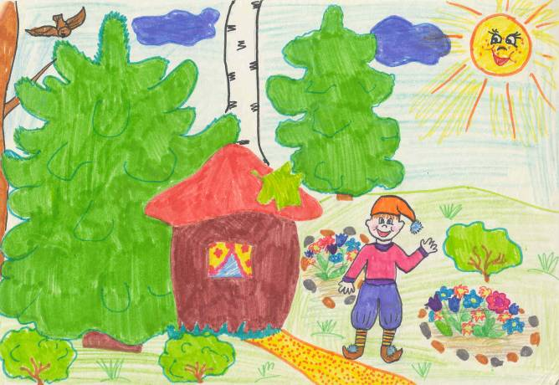 Рисунок сестёр Павловых

История о том, что и у гномов бывают неприятности

Но однажды с Лапатуней приключилась история, прямо скажу вам, дети, не очень приятная. Это произошло в один из летних дней.

1. Звёздочки в небе
Синем догорали,
Солнышко вышло,
Птички щебетали.
Припев: Буль-буль-буль-буль-буль -
Капали росинки,
Буль-буль-буль-буль-буль -
На цветы-картинки.
В чудесное летнее утро наш гномик встал. Как обычно, убрал все комнаты, заправил постельку, да и зарядку не забыл сделать. А как же?!

- Маленький гномик
Вышел на крылечко,
Дверца закрылась
Маленьким колечком.
Припев: Буль-буль-буль-буль-буль -
Моются ладошки,
Буль-буль-буль-буль-буль -
Лапатуни-крошки.

Ну, вот, видите, какой умница наш гномик. Всё у него идёт по порядку, зря он не бегает, не суетится, точно нас с вами учит, как правильно беречь своё здоровье.
Пока Лапатуня завтракает, я вам открою один маленький секрет. Сегодня на поляне он договорился встретиться с друзьями и поиграть. И чтобы не опоздать, Лапатуня быстро управился со своими делами.
- Ножки обуты,
Башмачки шагают.
- Где же полянка?
Там друзья гуляют.
Припев: Буль-буль-буль-буль-буль -
Никого не видно,
Буль-буль-буль-буль-буль -
До чего обидно!

Ребята, что это такое? Никого нет. Ах, как горько стало Лапатуне. Он даже хотел рассердиться из-за того, что его обманули, но потом передумал и просто очень обиделся.

- Маленький гномик
Заглянул под кустик,
Где ни посмотрит,
Всюду–всюду пусто.
Припев: Буль-буль-буль-буль-буль -
Капают слезинки,
Буль-буль-буль-буль-буль -
Прямо на тропинку.

Вот тебе раз! Даже нам с ребятами стало грустно, а что же Лапатуня? О, да он и вовсе плачет.
Крупные слезинки катились по крошечному личику маленького человечка, что шёл по лесной тропинке один - одинёшенек. Иногда этот человечек останавливался и, разведя руками, тёр себе лоб, пытаясь понять, что же случилось? Но как бы там ни было, ножки топали, и незаметно для себя наш гномик оказался перед своим домиком. Грустный его вид говорил, что ему было очень даже невесело. Когда же Лапатуня поднял глаза, то неожиданно увидел, как к нему бегут друзья: бельчонок Рыжик, зайчонок Пушок, птички Зинька и Тинька ну и, конечно же, ручеёк Журчалка.
Друзья так обрадовались, что все враз не просто заговорили, а запели:

- - Ах, Лапатуня,
Мы тебя заждались!
Гномик смутился,
Все заулыбались.

Припев: Буль-буль-буль-буль-буль -
Чайник закипает,
Гномик всех друзей
Чаем угощает!

И не только чаем, а и пирожками, конфетами, ягодами, да и орехами, словом, всякой всячиной, что всегда найдётся у любого настоящего друга на случай прихода дорогого гостя.
Конечно, дружное чаепитие приятно всем. Всё это очень хорошо, но только на душе у Лапатуни чуть-чуть было не совсем нехорошо. Ему стало неловко за то, что он так плохо подумал о своих друзьях. А они, оказывается, решили сделать ему сюрприз и по коротенькой дорожке прибежали к домику, чтобы всем вместе идти играть. Но…
Ну, а что стоит за этим «но», я вам не скажу, хорошо? Сами догадайтесь! Обошлось всё, и ладно. Знаю точно, что Лапатуня больше никогда так плохо о друзьях думать не будет, а тем более обижаться. Раз не пришёл друг вовремя, хоть и обещал, значит что-то его задержало. Он придёт и всё расскажет. Потому что сердце друга знает. Оттого берегите верных друзей. Их так мало!

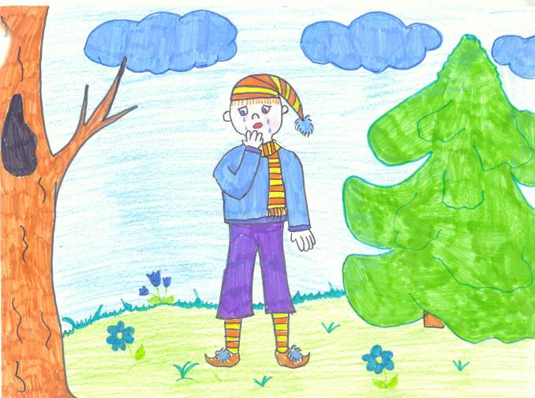
Рисунок сестёр Павловых
Карка и Пушок

Ребятишки, знаете, что хочу сказать?! Нет? Ну, так слушайте!
Как мы уже с вами поняли, друзья у Лапатуни очень хорошие, потому что не было случая, чтобы они бросали друг друга хоть в беде, хоть и в радости. Словом, это были настоящие, добрые друзья.
Но не так давно летом в этом лесу произошёл случай, очень уж безобразный, я вам честно говорю. Да-да, сейчас и вы скажете тоже самое.
Словом, было так. Лапатуня трудился у себя в садике. Он полил цветочки, посыпал свежим песочком дорожки и, взяв маленькую метёлочку, стал подметать во дворе соринки, которые из шалости набросал ветерок Шумок. Да, конечно же, вы правильно угадали, и у ветра есть дети. А они такие шалуны! То там, то здесь чего-нибудь да натворят из баловства. Наделают шума, и поминай, как звали! Ш-у-х!.. И улетели, а куда и не узнаешь, и не увидишь. Всякое бывает, поверьте мне!
Ну так вот, Лапатуня старательно мёл оградку, собирая мусор в тележку, чтобы увезти его, как неожиданно услышал такой писк и шум, что невольно вздрогнул. Через несколько мгновений он увидел Зиньку и Тиньку, летящих к нему и кричащих чуть не на весь лес:
-Там.. Там бьют, клюют!.. Лапатуня! Беда! Ой, скорей, скорей!
На что уж гномик наш был молчун и то, поддавшись этой панике, громко закричал:
- Что случилось? Говорите скорей!
Зинька и Тинька, еле дыша, с вытаращенными глазёнками наперебой стали говорить:
- Там… Там Пушок, а ворона его бьёт, клюёт.
- Да вы толком говорите! – попросил Лапатуня.
Одним словом, как он понял своих друзей, они были на опушке берёзовой рощицы, когда услышали громкий плач зайчонка в лесу и дикий хохот вороны Карки. Не задумываясь, они полетели в сторону плача и от увиденного безобразия немедленно кинулись на ворону. Ну а та, не будь глупой, треснула их крылом так, что бедные Зинька с Тинькой летели до самого домика Лапатуни без оглядки, торопясь позвать его на помощь.
Все эти объяснения Лапатуня слушал на ходу, торопясь к Пушку. И только башмачки мелькали – так он быстро бежал выручать своего друга. Маленькая метёлка чуть ли не по ветру летела за ним. А я думаю, что её ветерок Шумок нёс. Запросто даже, он же хоть и шалун, но хороший. Я вас уверяю, ребята!
Когда вся эта компания прибежала к месту происшествия, зайчонок даже уже защищаться не мог – так его надолбила Карка. Да откуда только силы взялись у такой крошки-гномика?! С разбегу он как треснет Карку по спине! Та аж чуть не свалилась на землю.
- Да ты чё, обнаглел? Я тебе покажу сейчас, как на ворону метлой махаться!
И тут же, выпучив глаза, Карка ринулась на Лапатуню.
Ой, ребятишки, я даже боюсь смотреть. Что же делать? О, точно! Давайте скорей ветерку помогать! Ну, начали!
- Ш-ш-ш-фу-фу-фу!
Ворона, захлёбываясь ветром, который откуда-то налетел, не могла дотянуться клювом ни до гномика, ни до Пушка. А мы с ребятами дули и дули, что было сил, пока Карка не свалилась на землю, распластав крылья и задрав лапы вверх.
- А ну, убирайся по добру по здорову! – сказал Лапатуня. – И чтоб духу твоего в лесу больше не было, поняла?
Карка не полетела, а поползла, прижимаясь к земле. Лапатуня же с друзьями, взмахивая, кто чем мог, гнали её из своего леса, радуясь победе и дружбе, да и вообще всему хорошему. Ведь хорошего всё равно больше, чем плохого, правда, ребята? Главное, надо суметь его, это хорошее, найти и не ныть, жалуясь, что скучно и лентяйничая, когда дел невпроворот.
Когда ворона Карка скрылась из виду, Лапатуня приложил подорожник к ранкам Пушка, ветерок Шумок причесал ему всклокоченную шёрстку, и вся наша компания пошла домой, радуясь, что все остались живы и здоровы. Самое главное, друзья поняли: смелым можно быть всегда, и для этого не обязательно иметь огромный рост и большущие кулаки. Смелость живёт в сердце, и она даёт силы справиться с бедой, даже если ты совсем крошечный, как наш Лапатуня.
В эти минуты помощь приходит, и победа одерживается, потому что смелость, хоть и не видно её, силы даёт большие, превращая крошку в великана, перед которым великан-трус падает на землю, дрожа от страха. И это правда, ребята, поверьте!

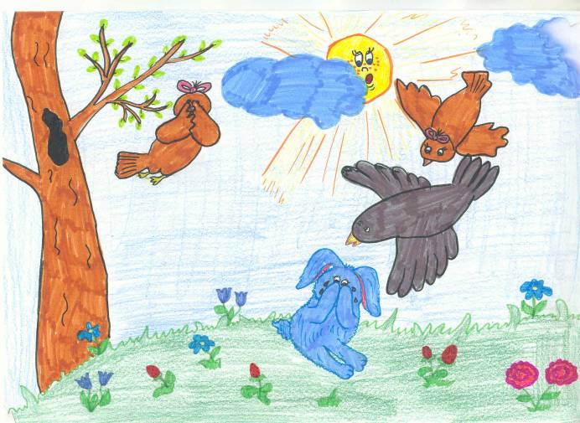
Рисунок сестёр Павловых

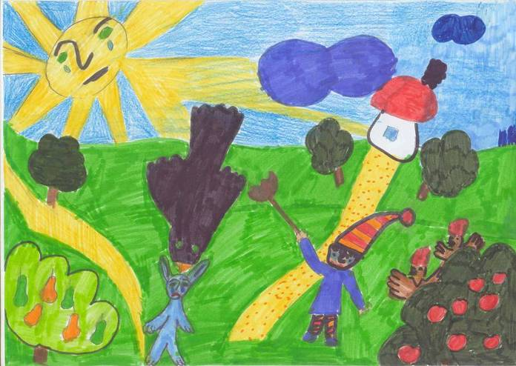

Рисунок Михеевой Маши

История о том, как проучили волка

Ну, как вы, ребята, поняли, наш Лапатуня жил в очень загадочном лесу, потому что в простом лесу таких историй не бывает. Вообще-то, может быть, они и случаются, но мы-то пишем сказочные истории, верно? Так что обыкновенный лес пусть не обижается на нас, мы его очень любим и бережём. Согласны со мной? Тогда приготовьтесь слушать одну очень смешную историю, что помог мне сочинить мой маленький внук Илюша. Он такой выдумщик! Я даже удивляюсь, откуда ему знать, что будет дальше, и как живёт Лапатуня? Может, во сне видит, а? Бывает же такое!
Значит так. Случилась эта история с одной девочкой по имени Катя. Однажды с мамой и папой Катя отправилась в лес. Дело было осенью. С кедров падали большущие шишки. Благо хоть не на голову, а то выросла бы шишака на лбу. Правильно я думаю? Ну, так вот, собирали и мама, и папа, и Катя шишки под кедрами. Собирали – собирали, да и не заметили, как их Катя куда-то запропала.
- Катя! Дочка –очка –очка! – понеслось по лесу.
Естественно, родители так заволновались и забегали, что чуть лбами деревья не посшибали. А Катя? Вот те на! Наша Катя уселась на пенёк далеко в лесу и сидит, плачет. Как она туда попала? Очень просто: шишек-то полно! Одна за другой – и нет папы с мамой!
- ы –ы –ы! – понеслось по лесу.
Ну, и что вы думаете, конечно же на это «ы –ы – ы» поспешил к Кате… Да нет, не папа! Ну да, Серый Волк – зубами щёлк. Он уже подкрадывается к ней. Ой, ребята, что же делать? О, поняла!
- Лапатуня! Лапатуня!
Ребята. Помогайте!
- Рыжик, Пушок, Шумок!, Журчалка –а-а-а!
Ой, как хорошо, что мы не испугались за Катю, а позвали на помощь наших друзей. Да, конечно же, они и нам теперь друзья. Первым прибежал ручеёк Журчалка. Вот молодец! Смотрите, он катит огромную кучу мусора, очень похожую на большущего крокодила. Ох, какой страшнючий! Ура! Сейчас Волку дадут прикурить, вот посмотрите!
Батюшки! А это что за труба-рупор на «крокодиле» - то? А возле неё, вон – вон, смотрите, Лапатуня! Он спешит на помощь Кате.
А в это время волк, ничего не подозревая, крался к девочке, чтобы утащить её к себе в логово. Катя, тоже ничего не подозревая, сидела и плакала:
- ы-ы-ы!
- Э-ге-гей! Негодяй, стой! – громко закричал Лапатуня в рупор.
Волк мелко-мелко задрожал от страха, но, стараясь не показывать вида, поднял морду и стал слушать: кто бы это мог так кричать? И тут… Ох, смехота! Он увидел страшнющее животное, которое плыло прямо на него. (Волк как раз уже намеревался перебраться через ручей, а там и до девчонки лапой подать.)
- А-а-а! – завопил Волк от страха. Лапатуня же, подставив рупор к своему крошечному ротику, грозно ревел в него:
- Передние лапы вверх! Задние лапы вверх!
- А на чём я стоять буду? – захрипел Волк с перепугу.
- Стой на хвосте! – послышалась команда.
- А-а-а! Я не умею стоять на хвосте!
- Стой на морде!
- А как я буду говорить? – хрипел Волк, дрожа всем телом от кончика носа до хвоста.
А страшное чудище неумолимо ползло на него, и Волку казалось, что пришёл конец. Не помня себя, он драпанул, от греха подальше, да так быстро, что все смогли увидеть только серое пятно, удаляющееся в лес.
- Ха-ха-ха! Волк улепётывает! Ну, теперь забудет дорогу сюда, это уж точно!
Лапатуня подбежал к девочке и дёрнул её за подол. Катя обернулась и ахнула: перед ней стоял человек, но такой крошечный и такой чудненький!..
- Ах, какая прелесть! – прошептала девочка, пытаясь взять Лапатуню на руки.
- Девочка! - проговорил гномик. – Тебя мама с папой потеряли, а ты в куклы играть собралась!
Катя смутилась и сказала:
- Простите, но я не знаю, куда идти. Я заблудилась.
- Пойдём, мы тебе покажем дорогу. Иди вдоль ручейка и знай, если когда-нибудь такое ещё случится, речка и ручеёк – твои помощники, ведь они бегут-бегут и обязательно приведут к людям того, кто потерял путь.
Они быстро дошли до мамы с папой. Радости не было конца.
- Доченька, милая. Как мы испугались, как мы рады! – причитали оба родителя враз, зацеловывая свою любимую доченьку и не видя никого вокруг. – А как же ты нашла дорогу. Катенька? – вдруг спохватилась мама.
- А меня гномик привёл. Лапатуня его зовут. Ой, а где же он? Лапатуня-я-я!
Но Лапатуня был уже далеко. А зачем ему благодарности?! Он же просто по доброте своей помог человеку. Вот и всё. Ну что ж, это очень хорошо! Не за конфеты да за деньги добрые дела делаются, а за то, чтобы радость любви испытать, вот для чего! Сердце, оно ведь такое хорошее, такое золотое! Ему и без конфет радостно жить, видя вокруг себя здоровых да счастливых людей. Вот так-то, ребятишки, учитесь слушать своё сердечко! Оно не подведёт и кому надо помочь, а кому и нет, обязательно подскажет.
А что Лапатуня? Живёт себе спокойненько дома, дела свои делает, да нас с вами любви учит. Ясно? Ну и хорошо!

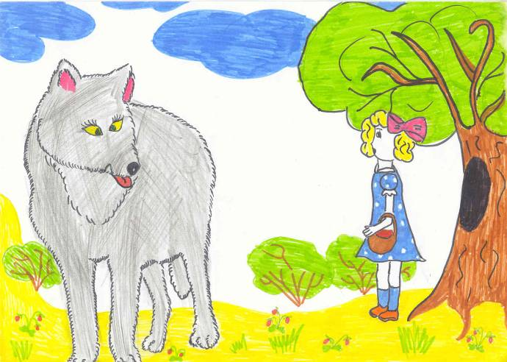

Рисунок сестёр Павловых

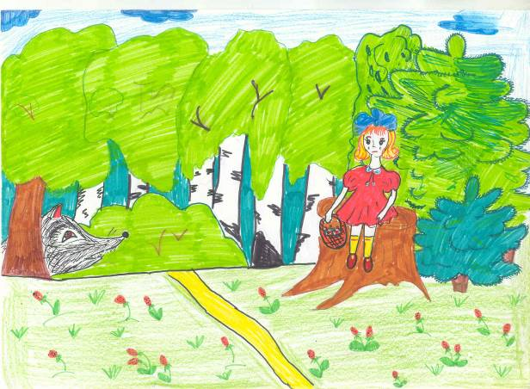
Рисунок сестёр Павловых

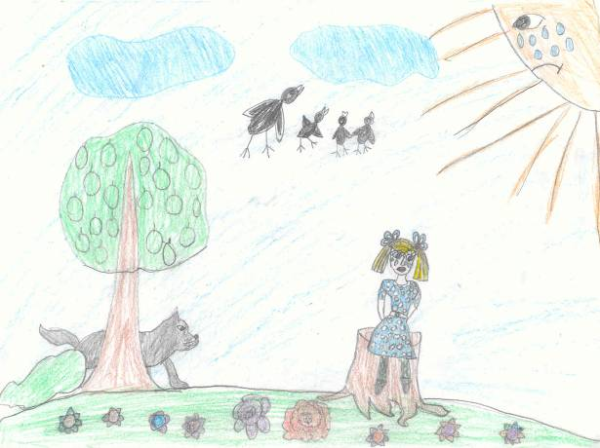
Рисунок Гюнтер Лизы
Рыжик в гостях у Лапатуни

Как–то раз Лапатуня отправился погулять. Идя по тропинке, он напевал песенку. Ну, это я так думаю, что именно песенку, а вообще-то со стороны слышалось что-то вроде: трум-тум-тум-тум, тум-тум-тум-ту, блюм-блюм-блюм- блюм-блюм-блюм-бу…
Казалось, что эта песенка была похожа на игру звуков – до того интересно её было слушать!
Уже виднелись жёлтые листочки (приближалась осень), под ногами Лапатуни хрустели веточки, пахло пожухлой травой и кедровой смолой. Ничто не предвещало опасности. И вдруг прямо к его ногам свалилась большущая шишка. Лапатуня поднял голову и увидел… Кого вы думаете? Конечно, Рыжика. Но он, ребята не специально кинул эту шишку! Это нечаянно получилось! Бельчонок хотел достать вкусные орешки, а шишка почему-то заупрямилась. Рыжик решил посильнее её дёрнуть, чтобы сорвать, а она свалилась на землю. Как огонёк, спрыгнул Рыжик с дерева и быстро подбежал к другу.

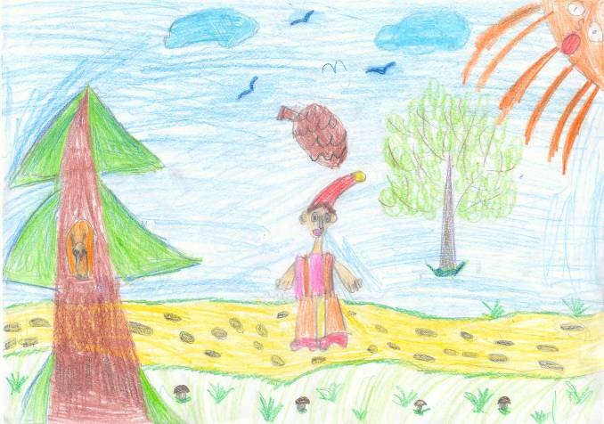
Рисунок Афанасенко Насти

- Ты не ушибся, Лапатуня?
- Нет, всё нормально! Шишка-то мимо пролетела. Вот она, возьми!
Рыжик смутился, да так сильно, что стал похож на красивый яркий пушистый цветок.
- Пойдём ко мне, – позвал его Лапатуня – поиграем у меня дома, а?!
О, Рыжика уговаривать сходить в гости совсем не обязательно! Только пригласи – тук как тут будет!
И они, смеясь, побежали, кто по тропинке, а кто и по веткам дерева, к домику Лапатуни.
Наигравшись досыта, Лапатуня и Рыжик решили потрудиться. А как же?! Вы что, ребятишки, думаете, что им больше делать нечего, а только бы играть?! Ничего подобного! Вон, смотрите, Рыжик метёт двор. Ой, смехота: где метёлочкой, а где и хвостиком! Только листья да хвоинки успевают лететь в кучу. Ну и трудяги! Вот это куча! (Похожая на горку лежала во дворе у Лапатуни куча всякого лесного мусора.) А куда же они это всё теперь денут, а? Как вы думаете, ребята? Ну да, и я так же думаю: будут мусор увозить в какую-нибудь ямку. Нет, постойте! Я что-то не пойму: кажется, Рыжик уговаривает Лапатуню сжечь мусор – и дело с концом.
Вот молодец наш Лапатунька! Ни за что не соглашается с Рыжиком. И правильно! Такой пожар может случиться – не дай Бог!
Пока мы с ребятами рассуждали о том, что может случиться, бельчонок, обидевшись, спрятался в клумбу, где цвели осенние георгины и затих там.
Да, ребята, а так ведь друзья не поступают! Чуть что не нравилось – сразу губы дуть! Ну и пусть там сидит, раз не хочет по-доброму, верно? А Лапатуня, хоть и огорчился, но вида не подавал. Взял садовые ножницы и пошёл к клумбе, чтобы срезать цветы. Сегодня у Зиньки и Тиньки день рождения. А что можно подарить птичкам да к тому же ещё и девочкам-птичкам? Конечно, красивые цветы. Взяв ножницы, гномик аккуратно срезал цветок за цветком пока… Ой, что это?
- Ай-я-яй! Ты чё? Мне же больно! Ай-я-яй! Нашёл тоже цветочек! Ты чё, ослеп что ли? Это же мой хвостик! – завопил Рыжик, вылезая из клумбы. Его пушистый хвостик стал короче как раз на величину цветка. – Отдай сюда!
И Рыжик выхватил обрезок хвоста у Лапатуни. Тот в недоумении развёл руками и проговорил:
- Прости, Рыжик, я нечаянно! Я думал, что это новый георгин на клумбе расцвёл, а это оказывается твой хвостик! – продолжая недоумевать, оправдывался Лапатуня.
И Рыжик понял: это произошло только потому, что он надулся на друга. Ведь Лапатуня был прав: нельзя жечь мусор в лесу! Он сам перепреет и станет хорошим кормом для деревьев. Произошло недоразумение, и он остался без пушистого кончика на хвосте. Что ж, думать надо, прежде, чем обижаться! Обиды-то ведь – это плохие цветы. Лучше их не садить в своём сердце, а то и до беды недалеко. Настоящие друзья обид не держат! Мало ли что бывает в жизни!
Рыжик и Лапатуня посмотрели друг на друга и рассмеялись.
- А, новый хвостик отрастет! – махнув лапкой, сказал Рыжик. – Пойдём обедать!
Они взяли букет цветов, убрали на место инструмент, которым трудились, и пошли в домик. Там их ждал вкусный обед, приготовленный именинницами, птичками Зинькой и Тинькой.
Всё хорошо, что хорошо кончается. Пусть радуются, а мы с вами будем думать, что же произойдёт дальше, согласны, ребята? Вот и хорошо! До новой встречи!

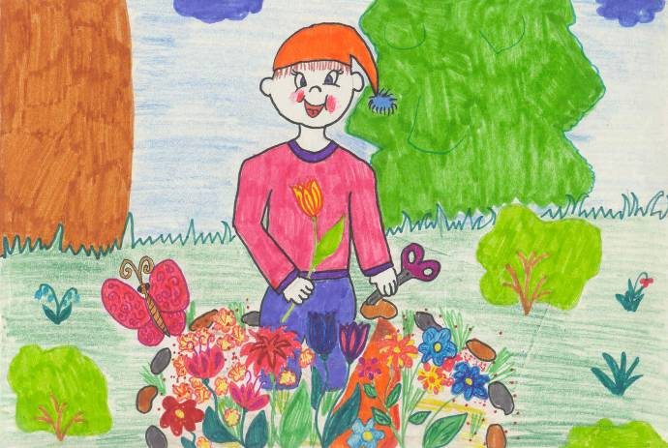

Рисунок сестёр Павловых

День рождения у Зиньки и Тиньки

Когда наши друзья зашли в дом, их удивлению не было предела: Зинька и Тинька в нарядных фартучках заканчивали накрывать стол. Чего тут только не было! И белая сладкая, как сахар, капуста, и красная морковь, и кедровые орехи, и даже семечки лежали на столе. Словом, угощение птички приготовили на любой вкус.
- Ох, и проголодались мы! – заявил Рыжик, пытаясь сесть на самое удобное место.
Зинька и Тинька переглянулись и вежливо попросили:
- Подождите, пожалуйста, чуть-чуть! Сейчас уже все гости подойдут.
Бельчонок нетерпеливо пробурчал:
- Ну вот, опять ждать! У меня уже живот к спине прилип – так я хочу есть.
Но видя, что все терпеливо ждут, стал смотреть в окно. И вдруг как закричит:
- Ого! Вот это да! Смотрите, Пушок бежит, да не один, а с целой компанией.
Появившись на пороге, Пушок громко спросил:
- А можно моим родственникам на день рождения, а?
Друзья переглянулись. И Лапатуня сказал:
- Что ж, входите! Вообще-то на день рождения не приглашают. Настоящие друзья сами приходят поздравить именинника, потому что хорошо помнят, когда он родился.
- Эй, пацаны, заходи! – крикнул Пушок.
И группа зайчат смело вошла в дом. Все сели за стол. Зинька и Тинька, как радушные хозяйки, угощали и угощали гостей, принимая поздравления и не успевая кланяться в ответ.
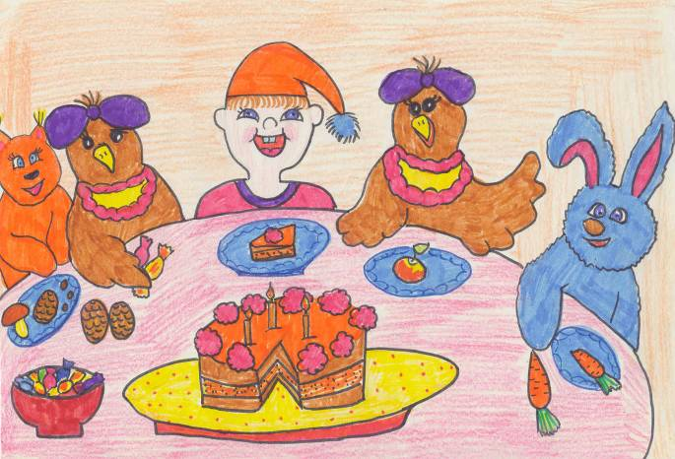

Рисунок сестёр Павловых

Всё бы ничего, да родственники Пушка (скажу вам по секрету, это были его очень дальние братья, аж троюродные и пятиюродные) вели себя, скажем прямо, невоспитанно. Ну, где вы, ребята, видели такое: усевшись за стол, зайчата, видимо, совсем забыли, где находятся. И вместо того, чтобы аккуратно есть с тарелочек капусту, они стащили её на пол, и, усевшись вокруг кочана, стали с молниеносной быстротой грызть белые листья. Наши друзья удивлённо переглядывались, не веря своим глазам: вилок капусты, величиной с хороший арбуз, таял на глазах. За одну минуту от него осталась одна кочерыжка. Вдруг один из зайчат, решив, что ему мало досталось, схватил эту кочерыжку и драпанул к двери. Ой, что же тут началось!..
- Ты кого это к нам привёл, Пушок? – спросили Зинька и Тинька. – Они что, из зоопарка сбежали?
- Да нет, в лесу вроде бы живут, - ответил Пушок.
- Эй, пацаны! – сказал Лапатуня. – Это уж слишком!
И когда заяц, в зубах которого была кочерыжка, пробегал мимо него, гномик выхватил её, да так ловко, что гость сразу же остановился.
- Вот что, пацаны, – строго сказал Лапатуня – нам такие гости не нужны!
Он открыл дверь и показал зайчатам на неё. Опустив головы, незадачливые проказники пошли на улицу. Самым последним шёл Пушок.
- А ты куда? – спросил его Рыжик? – Оставайся с нами – ты же не бедокурил.
- Нет, я пойду. Это я виноват во всём. Я испортил всем настроение и поэтому должен уйти. Простите меня! – уже шёпотом закончил зайчонок.
- Ладно, оставайся. Мы зла не держим, верно, ребята?
Друзья закончили обед и радостные выбежали во двор…

Что было потом, я напишу завтра, потому что уже вечер, и мой помощник Илюша, видимо, лёг спать. Я думаю, что завтра он расскажет мне, о чём писать, потому что сама (я вам точно говорю) я даже не догадываюсь, что же будет дальше. Так что, как говорят старые люди, утро вечера мудренее. Вот и подождём.
Спокойной ночи, малыши!

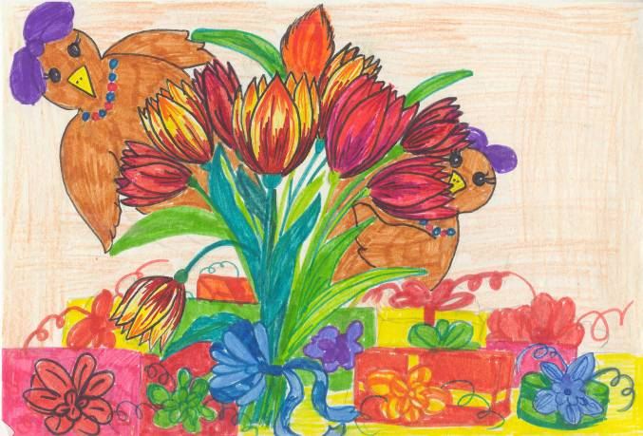

Рисунок сестёр Павловых

Почему Лапатуня любит молчать

Друзья вышли на лесную полянку. Зинька и Тинька, всё ещё находясь под впечатлением праздника, весело танцевали, то садясь на ветки деревьев, то взмывая в синее небо, то, словно замирая, нежно трепетали крылышками над своими друзьями. Было радостно оттого, что они все вместе, и немножко грустно, потому что скоро придёт зима, наступят холода, а вместе с ними придут и новые заботы. А как же вы думаете, дети, разве у наших младших братьев нет забот?! Есть, конечно. Зима, она ведь шутить не любит. С теми, кто не позаботится о себе, живо разберётся! Поэтому среди общего веселья думалось всем и о том, как пережить холодную стужу да лютые вьюги.
- Лапатуня, скажи, а почему ты часто просто молчишь, а? – неожиданно спросил Рыжик.
Лапатуня задумчиво посмотрел на бельчонка и проговорил:
- О, это давняя история, вряд ли стоит её вспоминать.
- Расскажи, Лапатуня, расскажи! – наперебой стали просить друзья.
И Лапатуня сдался:
-Ну, слушайте! Как-то давно, когда точно уж не помню, я пошёл в лес. А было это вот такой же осенью, как сейчас. Шёл я по своим делам и вдруг слышу, издалека доносится лай собаки. Я спрятался между корнями деревьев и стал ждать. Смотрю: прямо на меня… Нет, не бежит, а летит, как стрела, белка. Это была твоя прапрабабушка, Рыжик. А за ней мчалась здоровенная собака. Из её разинутой пасти с белыми клыками свисал красный язык. Дикое рычание неслось по лесу. Видно, она была до того зла, что не могла уже лаять, а только рычала. Бедная белка из последних сил прыгнула на дерево и начала карабкаться вверх, поджимая заднюю лапку. Как я понял, она очень устала да, к тому же, и была ранена. «Стой!» - крикнул я псу. Тот, опешив, стал осматриваться и нюхать воздух. «Стой!» - ещё раз крикнул я ему. Пёс зарычал и начал бегать вокруг дерева, не видя меня. Вскоре показался его хозяин, а с ним мальчик. Как я понял, это был его сын.
- Рекс, фас! Фас! – закричал хозяин.
Огромным сапогом он стукнул по дереву, пытаясь спугнуть белку, чтобы окончательно загнать её. Я был возмущён до того, что мне казалось, не выдержу этой наглости.
- Стой! – крикнул я человеку. – Ты что, ослеп? Она же ранена! Да и зачем вам маленькая измученная белка?
Человек и его сын, замерев на минуту, стали быстро искать того, кто бы это мог быть. А найти меня они не могли и никогда не смогут. Ведь мы, гномы, можем не только прятать клады, но и сами становиться невидимыми. Поэтому мне и труда не стоило сделаться невидимым и спрятать белку.
Ох, что тут началось! Маленький человек начал орать на весь лес:
- Хочу белку! Хочу! Хочу! Достань мне её! Я сам вспорю ей живот!
Ох, до чего же было противно смотреть на этого маленького разбойника, вы не представляете! Но я стерпел и снова сказал: «Маленький трус! Ты кричишь на весь лес, чтобы тебе достали хоть из-под земли беззащитную белочку, но я знаю, если сейчас ты увидишь медведя, то кинешься улепётывать вместе со своим злым папой и злым псом». И я тихо, по-своему, позвал на помощь Мишу, который уже собирался укладываться спать на зиму.
- Ры –ры-ры! – донеслось из чащи леса. – Кто тут мешает мне готовить постель?!
О (это надо было видеть), и огромные сапоги, и маленькие ботинки, и лапы пса рванулись с места так рьяно, что только ветки захрустели под их огромными скачками.
- Папа, спаси! А-а-а! Спаси! – вопил от страха тот, кто только что был горд своей храбростью. Я смотрел вслед этой улепётывающей компании и думал: «Как неприятно видеть и слышать такие слова. Лучше вообще молчать, чем орать вот так противно и зло». С тех пор я сказал себе: «Лапатуня! Ничего кроме добрых слов от тебя никто не должен слышать. Лучше промолчать, чем так злиться». И я замолчал.
- Да, - сказал Пушок, – слабых легко обидеть, это уж точно! Хорошо тебе, Лапатуня! Ты раз – и стал невидимкой. А мы?! Столько страху натерпелись уже, да и ещё натерпимся – кто бы только знал!
Лапатуня нежно смотрел на друзей: он любил их, любил всей душой и очень жалел. Поэтому его домик и был всегда открыт для них, но никогда не открывался для тех, кто мог, пользуясь своей силой и огромными кулаками, обидеть беззащитного – им все пути были закрыты к душе нашего милого гномика Лапатуни...
Что ж, ребятишки, и нам бы надо поучиться у гномика, где, что и как говорить, а когда лучше и промолчать. Верно говорю? Не зря в народе говорят, что молчание – это золото…
Что будет или не будет дальше, мы с вами и с Илюшей, моим внуком, напишем потом, хорошо? Ведь наступает зима. Скоро Новый год. Надо готовить подарки, шить костюмы, учить стихи. А как же?! Дед Мороз очень любит всё, что мы называем красивым. Пусть и Лапатуня с друзьями ждёт Деда Мороза. На пока мы с Илюшей с вами расстаёмся, не грустите. Мы ещё встретимся. Ведь чтобы встретиться, надо обязательно отойти. Соскучиться надо, ясно?!
До скорой встречи, друзья!
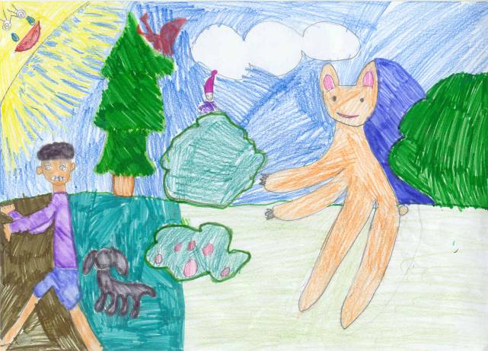
Рисунок Михеевой Маши
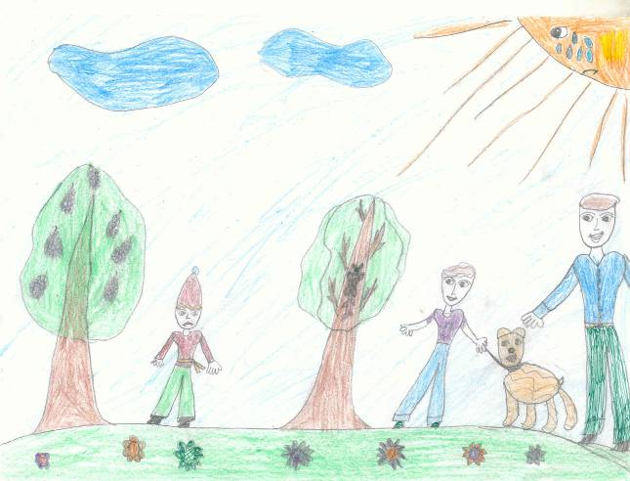

Рисунок Гюнтер Лизы

Это было под Новый год…

Шли последние дни декабря. Весь заснеженный стоял лес. Часто вечерами, сидя в тёплой комнатке своего дома, Лапатуня думал о друзьях. Его добрая душа хотела бы всех их собрать возле себя и жить так, долго и счастливо. Но гномик понимал: это невозможно, так как Пушку и Рыжику будет жарко находиться в доме, и птичкам не хватит места для того, чтобы летать, а уж тем более ручейку Журчалке было бы очень неуютно здесь. Ведь он привык к свободной, ничем неограниченной жизни: бежал, куда хотел, пел, когда вздумается, да и вообще, очень любил шутить и резвиться.
Проходили вечера, приближался Новый год, а снег всё падал и падал, укрывая белоснежным пушистым ковром лес, тропинки, домик и крылечко. Лапатуня каждый день старательно чистил дорожку и оградку. А как же?! «Ведь Дедушка Мороз старенький, у него и так забот полно, а тут ещё все тропинки в снегу. Не гоже такое дело!» - думал так наш трудолюбивый друг, выгребая снег из оградки своего дома. И что интересно: только всё уберёт, не успеет отвернуться - шлёп! И в ограде опять целая куча пушистого снега. «Да, беда! Не пойму, кто бы это мог так со мной шутить?» - сказал как-то вслух Лапатуня. А вы как думаете, дети?! Ну, конечно же, это ветерок Шумок, баловник этакий, так неловко пошутил: дёрнул за ветку разлапистую ель и свалил с неё целую гору снега.
Недолго думая, Лапатуня взял большущий ящик и крикнул:
- А ну-ка, Шумок, насыпь-ка сюда снежку!
Ой, что тут началось! Казалось, не один Шумок, а штук сто ветерков закружили снег в воздухе и стали утрамбовывать его в ящик. Так родился новый герой нашей сказки - Снеговичок-Карапузик. Ох уж и кряхтел он, пока вылезал из ящика на свободу, ох уж и сопел! Смехота одна была смотреть на Карапузика в это время.
Подойдя к Лапатуне, Карапузик снял ведро, отдал честь и проговорил скороговоркой:
- Здравия желаю! Охранник порядка и спокойствия, младший сержант Карапузик, прибыл на сверхсрочную службу в ваше распоряжение. Ура!!!
Лапатуня улыбнулся, показав на ветки ели, где притаился ветерок Шумок со своими друзьями, сказал:
- Я рад вас видеть, господин Карапузик. Будьте любезны, проследите за шалунами.
- Слушаюсь! – громко отчеканил Карапузик и, грозно помахав метёлкой в сторону ели, встал возле дверей, как заправский постовой.
Наступила ночь. Снег поутих. Светила луна. Гномик лежал в своей кроватке, собираясь уже заснуть крепким сном. И тут…
Ой, ребята, я совсем забыла вам сказать знаете что? Ворона Карка и волк успели познакомиться и сговориться наделать пакостей друзьям. Да, дела! Что же будет? Надо срочно что-то придумать! О, всё – придумала!
И тут… Лапатуня услышал лёгкие шорохи возле ограды со стороны леса и какую-то возню.
- Младший сержант Карапузик, что случилось?
В ответ гномик ничего не услышал, сопение же и возня продолжались. Когда он вышел на крыльцо, то был крайне удивлён: младший сержант Карапузик сладко спал, опираясь на метлу, а в глубине леса светились два зелёных огонька, и слышалось хриплое дыхание.
И Лапатуню осенило: «Да это же волк с вороной что-то прячут!»
- А ну-ка, прочь, воришки, громко крикнул гномик.
Те, затаившись, ждали, что же будет дальше, и не подавали голоса. Лапатуня хлопнул своего охранника по лбу и закричал:
- Караул, воры! Спасите!
Ой, что тут началось! Младший сержант Карапузик так спросонья напугался, что вместо того, чтобы гнать воришек, метнулся к дому и быстро начал карабкаться на крышу, сползая с неё вместе с кучей снега. Ничего не понимая, он сам стал орать:
- Караул! Воры! Спасите!
Чем бы эта история закончилась, я не знаю, если бы мы с ребятами не помогли друзьям. Я взяла пистолет, который стреляет пульками-присосками, да как стрельнула волку в лоб. И надо же, попала точно!
- Р- р –р – завопил волк! – Мне башку пробили! А-а-а, ы-ы-ы!
Подвывая от страха и хромая, он драпанул в лес. А Карка? А что Карка - как была вороной, так ей и осталась!
- Кар-кар-караул! Убили, убили волка! Убили! – заорала она не своим голосом и полетела с перепугу совсем в другую сторону от места, куда ускакал её новый дружок.
Лапатуня подошёл к ёлке, где только что были воришки, и увидел, что, оказывается, они пытались спрятать чемодан с подарками от Деда Мороза, который украли у него в лесу. «Вот ведь какие негодяи! Мало того, что мечтали ко мне залезть в дом, они и Дедушку Мороза обворовали! Да, ну и народец!» - проговорил Лапатуня. Карапузик уже слез с крыши и теперь неловко топтался рядом, бормоча себе под нос: «Во негодяи, а?! Во дают, а? И чё им не спится? Всё чего-нибудь спереть норовят! Ну, дают, а?»
Лапатуня, посмотрев на свою охрану, твёрдо отчеканил:
- А, по-моему, потому и воруют, что многие на службе крепко спят! (Младшему сержанту стало очень стыдно. Так стыдно, что у него даже нос покраснел. Вот от этого, скажу вам по секрету, у снеговиков всегда носы красные.) Младший сержант, пожалуйста, помоги мне донести подарки до домика! – уже вежливо попросил наш друг своего охранника.
Вдвоём они кое-как затащили тяжёлый чемодан с подарками и стали ждать Деда Мороза. А чтобы он не огорчался и не искал попусту свою пропажу, Лапатуня попросил Зиньку и Тиньку найти его в лесу и обо всём рассказать. А, главное, - помочь дедушке отыскать дорогу к своему домику. Что ж, будем ждать его прихода. Верно, ребятишки? (А без него нельзя чемодан открывать!!!) Чужое добро честным людям не нужно. Так я думаю? И вы тоже?! Ну, и совсем ладно! Подождём ещё немного, и наш любимый дедушка Мороз войдёт и скажет: «Ох, и рад вас видеть, ребята! С Новым годом! С новым счастьем!»

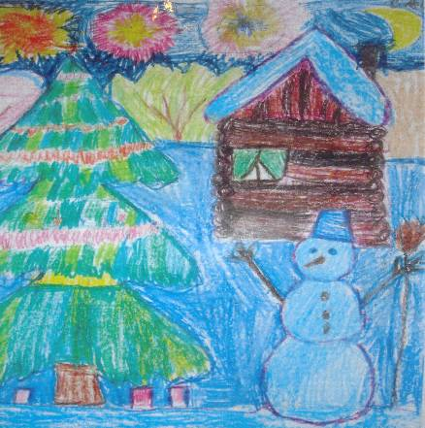
Рисунок Астаховой Саши
Где-то далеко…

Вот и подошли мы с вами, ребята, к самой загадочной и удивительной истории о маленьком гномике и его друзьях.
Наступил Новый год. Наши герои собрались все вместе у Лапатуни и ждали. Кого? Конечно же, Деда Мороза! Даже младший сержант Карапузик топтался у самой двери. «Ох, и жара!» - ворчал он, норовя приоткрыть дверь, чтобы охладиться, и тоже ждал дорогого гостя. Зинька и Тинька, разомлев от тепла, сидели на спинке стула, нетерпеливо помахивая крылышками. Пушок и Рыжик то и дело перебегали с места на место. Лапатуня же стоял у ёлочки, красиво украшенной игрушками. Нетерпение нарастало. А как же! Вот-вот распахнётся дверь и на пороге покажется самый любимый и долгожданный друг всех малышей на свете – Дедушка Мороз.
«Тик-так-тик-так», – отсчитывали стрелки часов последние минуты уходящего года. «Динь-дон-динь-дон!» – забили часы на стене. Уже слышны шаги во дворике, уже кто-то дёргает ручку дверей, уже…
«Ура!» – закричали все, и в распахнутую дверь хлынул холодный воздух, закрывая собой того, кто стоял на пороге.
Красный кафтан, ослепительно красивые рукавицы и сверкающий ледяной посох открылись друзьям, когда пар рассеялся.
«Ой, я боюсь! - зашептала Зинька. – Это не дедушка! Это же… А! А! А!»
Друзья даже сразу и не догадались, что случилось. Ловким движением смелый охранник схватил непрошеного гостя, да так, что тот с перепугу не мог ничего понять.
Ребята, вы догадались, кто это? Да, конечно же, волк. До чего додумался! С дедушки снял одежду, принарядился и явился вместо него сюда. Вы посмотрите, вот обнаглел! А Карапузик-то, ну молодец! Ай да охрана! (Волк, подвывая, уже сидел на полу, крепко связанный белыми верёвками.)
- Уже и пошутить нельзя! Я же в маскарадный костюм нарядился, а не с деда снял. Я же тоже хочу на ёлочку посмотреть. И подарок хочу! – причитал связанный волк.
- Эх ты! – громко сказал Лапатуня. Неужели ты не понимаешь, что такие шуточки могли бы плохо кончиться. Знаешь что, ступай-ка к своим собратьям и никогда, слышишь, никогда сюда не приходи!
Волк завилял хвостом в знак согласия и затрусил вглубь леса.
Пока все приходили в себя, прихорашиваясь и обсуждая случившееся, мы с ребятами думали о том, как плохо быть вот такими хитрыми, как, например, волк. Ведь он пришёл не за подарком и конечно не на ёлочку посмотреть! Дети и то догадались, а я - тем более.
Главной целью его прихода было вот что: во что бы-то ни стало он мечтал украсть у Лапатуни шапку-невидимку, о которой ему наплела Карка, сама не зная, что к чему. А шапки-то таковой нет! Есть сила любви, которая может действительно уберечь любого от беды. И я сказала ребятам: «Любите друг друга, и никакой волк вам не страшен тогда! Как невидимый туман закроет ваша любовь от зла того, о ком вы думаете или на кого смотрите с любовью. Только в это надо очень крепко в это верить, потому что без веры любовь угасает и уходит от нас в далекое далеко. Дети были задумчивы, но Илюша… Ох, уж наш Илюша-непоседа! Вон, видите, дёргает меня за руку и говорит: «Баба! Ну а дальше что было? Дед Мороз-то хоть пришёл к Лапатуне?»
Улыбнувшись, я громко сказала:
- А это кто?!
Все обернулись и ахнули: на пороге стоял долгожданный гость с белой бородой и огромным мешком за плечами.
- Ух! Кое-как вас нашёл! Здравствуйте, мои дорогие! С Новым годом! С новым счастьем!
Ой, что тут началось: кто хлопал, кто пел, кто кричал: «Ура!», кто смеялся. Словом, настоящий тарарам поднялся в домике милого Лапатуни. Но он был рад. И хотя по привычке ничего не говорил, а только улыбался, мы понимали: вот истинное счастье любящего сердца! Ему всё хорошо, ему всё нравится, ему никто не мешает, потому что любовь даёт огромные силы, с ней можно всё преодолеть и жить счастливо.
Новый год был в разгаре. Дедушка Мороз уже и в пляс пустился. Ох, ты, вот это молодец! А Карапузик-то! Батюшки, сроду не знали, что он так умеет петь! Хорошо, очень хорошо видеть радость вокруг! И вдруг…(раздался стук) на пороге появился мальчик. В руках он держал клетку для птиц. А в клетке… (Вот это да! Чудеса!) Наша разлюбезная Карка, нахохлившись, сидела в клетке и смешно хлопала глазами.
- Здравствуйте! – громко сказал Егорка (так звали мальчика). – А вот вам и подарок! (И он поставил клетку с вороной под ёлочку.)
На дверце клетки висела надпись: «Читайте!
Эта ворона попала сюда,
Чтобы нигде, ни за что, никогда
Гадостей детям не делать.
Вы подходите к ней смело!
Пусть посидит в зоопарке,
Ну а зовут её Карка!»
И Лапатуня, и Дед Мороз, и все друзья, и мы с ребятами были очень рады, что и волк, и ворона теперь навсегда уйдут из нашего леса и никогда не будут обижать и обманывать слабых и маленьких.
На этом, ребятишки, мы с Илюшей, моим внуком, заканчиваем писать маленькие истории об одном маленьком, но очень добром гномике и его верных друзьях. Жаль расставаться? А вы думаете, нам не жаль?! Но жизнь-то не остановилась! Хоть книжка и закончилась, нас Лапатуня многому хорошему научил. Не забывайте только его советы в жизни применять! Правильно я говорю? И, Слава Богу, что вы, ребята, всё поняли! Что ж, пусть Лапатуня остаётся у себя в сказке, а мы будем жить там, где живём. Но мне кажется, что, прочитав книгу, многие ребята захотят походить на её главного героя - гномика по имени Лапатуня. И если такое будет, я и мои друзья будут несказанно рады: не зря старались, когда писали для вас то, что вы сейчас прочитали. Будьте счастливы!

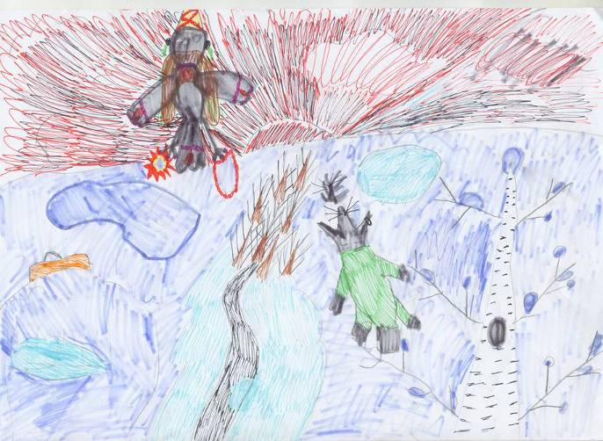

Рисунок Михеевой Маши

